

目 录

自然资源权力事项清单 (1)

办事不找关系路径 (5)

合规办事业务指南 (7)

违规禁办事项清单 (29)

容缺办理事项清单 (32)

# 自然资源权力事项清单

# 自然资源权力事项清单

|  |  |  |  |  |
| --- | --- | --- | --- | --- |
| **事项类别** | **序号** | **事项** | **页码** | **操作流程** |
| 一、林草类 | 1 | 省内调运林草植物检疫证书新办核发 | 7 | 1.省内调运林草植物检疫证书新办核发 |
| 2 | 林木采伐许可证核发 | 8 | 2.林木采伐许可证核发 |
| 3 | 普通林草种子生产经营许可证新办 | 9 | 3.普通林草种子生产经营许可证新办 |
| 4 | 林草植物产地检疫证书新办核发 | 11 | 4.林草植物产地检疫证书新办核发 |
| 5 | 修筑直接为林业生产经营服务的工程设施占用林地新办审批 | 12 | 5.修筑直接为林业生产经营服务的工程设施占用林地新办审批 |
| 6 | 临时使用林地新办审批 | 14 | 6.临时使用林地新办审批 |
| 二、规划类 | 7 | 建设工程（含临时建设）规划许可证核发 | 15 | C:\Users\John\Desktop\建设工程规划许可证核发  (1).png建设工程规划许可证核发  (1) |
| 8 | 建设用地（含临时用地）规划许可证核发 | 18 | C:\Users\John\Desktop\建设用地规划许可证核发.png建设用地规划许可证核发 |
| 9 | 建设项目用地预审与选址意见书 | 19 | C:\Users\John\Desktop\建设项目用地预审与选址意见书 (1).png建设项目用地预审与选址意见书 (1) |
| 10 | 建设工程规划核验（验收） | 21 | C:\Users\John\Desktop\建设工程规划核验（验收）.png建设工程规划核验（验收） |
| 三、不动产登记类 | 11 | 房屋等建筑物、构筑物所有权登记(房地一体)--国有建设用地使用权及房屋所有权转移登记（新建商品房） | 23 | 房屋等建筑物、构筑物所有权登记(房地一体)--国有建设用地使用权及房屋所有权转移登记（新建商品房） |
| 12 | 房屋等建筑物、构筑物所有权登记(房地一体)—国有建设用地使用权及房屋所有权转移登记（二手房买卖） | 24 | 房屋等建筑物、构筑物所有权登记(房地一体)—国有建设用地使用权及房屋所有权转移登记（二手房买卖） |
| 13 | 抵押权登记—首次登记 | 25 | 抵押权登记—首次登记 |
| 14 | 预告登记 | 27 | 预告登记 |

# 办事不找关系路径

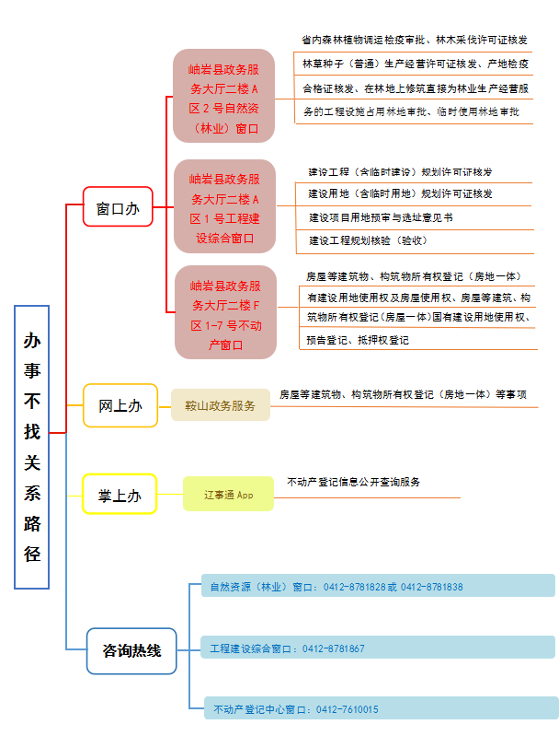



办理地址

|  |  |  |  |
| --- | --- | --- | --- |
| **序号** | **机构名称** | **地 址** | **联系电话** |
| 1 | 岫岩县政务服务大厅 | 鞍山市岫岩县岫岩镇迎宾路1号岫岩政务服务大厅二楼A区1号自然资源（规划）窗口 | 0412-8781867 |
| 2 | 岫岩县政务服务大厅 | 鞍山市岫岩县岫岩镇迎宾路1号岫岩政务服务大厅二楼A区2号自然资源（林业）窗口 | 0412-8781828 |
| 3 | 岫岩县政务服务大厅 | 鞍山市岫岩县岫岩镇迎宾路1号岫岩政务服务大厅二楼F区1-7号自然资源（不动产）窗口 | 0412-7610015 |

# 合规办事业务指南

# 合规办事业务指南

一、林草类

1.省内调运林草植物检疫证书新办核发

申请人申请办理省内调运林草植物检疫证书新办核发，必须依法申请，调运检疫合格的，由林草部门（植物检疫机构）签发植物检疫证书。

**1.1 需提供要件**

①森林植物检疫报检单（资料来源：鞍山市政务服务网h[ttp://spj.anshan.gov.cn/aszwdt/rest/frame/base/attach/attachAction/getContent?isCommondto=true&attachGuid=d712e9b9-b8ea-46d0-a593-3c7a9d6d8e5d](http://spj.anshan.gov.cn/aszwdt/rest/frame/base/attach/attachAction/getContent?isCommondto=true&attachGuid=d712e9b9-b8ea-46d0-a593-3c7a9d6d8e5d)—省内森林植物调运检疫审批—申请材料—空白表格下载）

②属经产地检疫合格的，需提交有效期内《产地检疫合格证》或《产地检疫合格证》编号（资料来源：申请人自备）。

**1.2 办理路径**

**①窗口办：**岫岩县岫岩镇迎宾路1号岫岩政务服务大厅二楼A区2号自然资源（林业）窗口

**②网上办：**鞍山市政务服务网：<http://spj.anshan.gov.cn/aszwdt/epointzwmhwz/pages/eventdetail/personaleventdetail?taskguid=61ed4833-41e1-4d7a-bac7-b57072f5a025&taskid=5b6ede77-b19f-4088-aa63-5f0f4f4ecc31>

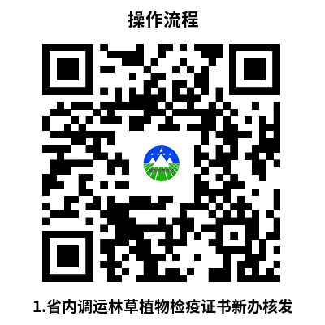

**1.3 办理时限：**3个工作日

**1.4 温馨提示：**为保障您便捷快速办理业务，建议您优先选择“网上办”方式。确需到岫岩县政务服务大厅办理，您可先拨打0412-8781828咨询电话，避免业务高峰期等候，我们为您提供预约服务和延时服务，如有问题可拨打0412-7822920投诉。

2.林木采伐许可证核发

申请材料齐全、符合法定形式，或者申请人按照本行政机关的要求提交全部补正申请材料的。

**2.1 需提供要件**

**2.2 办理路径**

①林木采伐申请书（材料来源：鞍山市政务服务网<http://spj.anshan.gov.cn/aszwdt/rest/frame/base/attach/attachAction/getContent?isCommondto=true&attachGuid=7700578e-ca59-4c8d-9812-57a378e7292d>—林木采伐许可证核发—申请材料—空白表格下载）。

②有关采伐的地点、林种、树种、面积、蓄积、方式、更新措施和林木权属等内容的材料（材料来源：申请人自备）。

③伐区调查设计材料（超过省级以上人民政府林业主管部门规定面积或者蓄积量的）（材料来源：申请人自备）。

④申请采伐林木的所有权证书或者使用权证书（材料来源：申请人自备）。

⑤因项目建设使用林地采伐林木的，提交有批准权限的县级以上林业主管部门审核或批准使用林地的文件（永久使用林地的，需提供建设用地批准文件或建设用地预审意见）（材料来源：政府部门核发）。

**①窗口办：**窗口办：岫岩县岫岩镇迎宾路1号岫岩政务服务大厅二楼A区2号自然资源（林业）窗口

**②网上办：**鞍山市政务服务网：<http://spj.anshan.gov.cn/aszwdt/epointzwmhwz/pages/eventdetail/personaleventdetail?taskguid=c8b915b2-c681-4db2-bc11-3d47a5a386d7&taskid=6c508c0e-8aaa-4b77-8209-24ddb092f9bb>



**2.3 办理时限：**4个工作日

**2.4 温馨提示：**为保障您便捷快速办理业务，建议您优先选择“网上办”方式。确需到岫岩县政务服务大厅办理，您可先拨打0412-8781828咨询电话，避免业务高峰期等候，我们为您提供预约服务和延时服务，如有问题可拨打0412-7822920投诉。

3.普通林草种子生产经营许可证新办

申请材料齐全、符合法定形式，或者申请人按照本行政机关的要求提交全部补正申请材料的。

**3.1 需提供要件**

（1）《林草种子生产经营许可证》申请表（种子专用或者苗木专用）（材料来源：政府部门核发—鞍山政务服务网鞍山市政务服务网<http://spj.anshan.gov.cn/aszwdt/rest/frame/base/attach/attachAction/getContent?isCommondto=true&attachGuid=dae10f44-5f8c-4f27-bb48-18db2b8e03c4>—普通林草种子生产经营许可证新办—申请材料—空白表格下载）。

（2）营业执照或者法人证书复印件、身份证件复印件；单位还应当提供章程（材料来源：申请人自备）。

（3）设施设备所有权或者使用权说明及照片（材料来源：申请人自备）。

（4）技术人员情况说明材料及劳动合同（材料来源：申请人自备）。

（5）属于下列情形的，还需要补充提供以下材料：

①从事具有植物新品种权林草种子生产经营的，还应当提供品种权人的书面同意。

②从事林草良种苗木生产经营的，应当提供林草良种材料。

③实行选育生产经营相结合的，应当提供育种科研团队、试验示范测试基地以及自主研发林草品种等相关材料。

④林木种子生产、检验、加工、储藏等技术人员基本情况的说明材料以及劳动合同

⑤林木种子生产、加工、检验、储藏等设施和仪器设备的所有权或者使用权说明材料以及照片

**3.2 办理路径**

**①窗口办：**岫岩县岫岩镇迎宾路1号岫岩政务服务大厅二楼A区2号自然资源（林业）窗口

**②网上办：**鞍山市政务服务网：<http://spj.anshan.gov.cn/aszwdt/epointzwmhwz/pages/eventdetail/personaleventdetail?taskguid=6931e366-30ae-4982-b613-01cabf618ecc&taskid=2b4ce09f-16bd-49cd-aef2-fe0223a7e949>

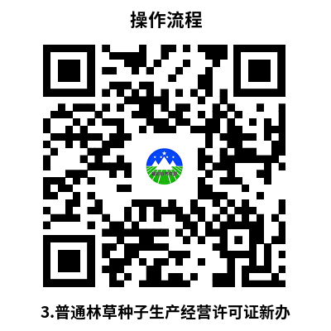

**3.3 办理时限：**5个工作日

**3.4 温馨提示：**为保障您便捷快速办理业务，建议您优先选择“网上办”方式。确需到岫岩县政务服务大厅办理，您可先拨打0412-8781828咨询电话，避免业务高峰期等候，我们为您提供预约服务和延时服务，如有问题可拨打0412-7822920投诉。

4.林草植物产地检疫证书新办核发

申请材料齐全、符合法定形式，或者申请人按照本行政机关的要求提交全部补正申请材料的。

**4.1 需提供要件**

①产地检疫申请表（资料来源：政府部门核发—鞍山政务服务网鞍山市政务服务网<http://spj.anshan.gov.cn/aszwdt/rest/frame/base/attach/attachAction/getContent?isCommondto=true&attachGuid=2bb048c9-6406-474e-a00b-9a5354339685>—林草植物产地检疫证书新办核发—申请材料—空白表格下载）

②种苗生产基地种植地点、面积、种苗来源、种类（资料来源：申请人自备）。

**4.2 办理路径**

**①窗口办：**岫岩县岫岩镇迎宾路1号岫岩政务服务大厅二楼A区2号自然资源（林业）窗口

**②网上办：**鞍山市政务服务网：<http://spj.anshan.gov.cn/aszwdt/epointzwmhwz/pages/eventdetail/personaleventdetail?taskguid=65f048ac-4296-4ef2-acc3-0db1a7849cc4&taskid=3a7757cb-56d1-4405-88fd-e3b31012e996>

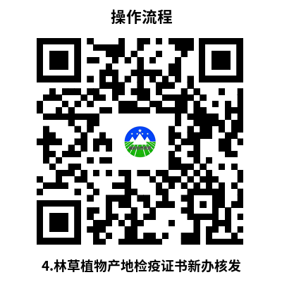

**4.3 办理时限：**5个工作日

**4.4 温馨提示：**为保障您便捷快速办理业务，建议您优先选择“网上办”方式。确需到岫岩政务服务大厅办理，您可先拨打0412-8781828咨询电话，避免业务高峰期等候，我们为您提供预约服务和延时服务，如有问题可拨打0412-7822920投诉。

5.修筑直接为林业生产经营服务的工程设施占用林地新办审批

申请材料齐全、符合法定形式，或者申请人按照本行政机关的要求提交全部补正申请材料的。

**5.1 需提供要件**

①申请表（材料来源：政府部门核发—鞍山政务服务网：<http://spj.anshan.gov.cn/aszwdt/rest/frame/base/attach/attachAction/getContent?isCommondto=true&attachGuid=79cd9ce4-c880-4d87-a44c-41f545b52313>—修筑直接为林业生产经营服务的工程设施占用林地审批—申请材料—空白表格下载）。

②建设项目批件或说明（材料来源：申请人自备）。

③工程设施内容、使用林地面积等情况说明（材料来源：申请人自备）。

**5.2 办理路径**

**①窗口办：**岫岩满族自治县岫岩镇迎宾路1号政务服务大厅二楼A区工程建设综合窗口

**②网上办：**鞍山市政务服务网：<http://spj.anshan.gov.cn/aszwdt/epointzwmhwz/pages/eventdetail/personaleventdetail?taskguid=1e771e44-bac7-47bf-995b-7e8bd511a783&taskid=233b5b19-0d1e-41c4-b7c0-56d59da03dd1>

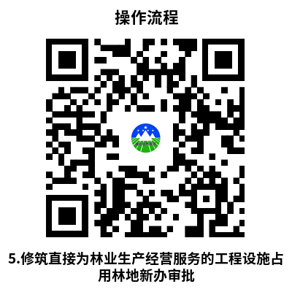

**5.3 办理时限：**4个工作日

**5.4 温馨提示：**为保障您便捷快速办理业务，建议您优先选择“网上办”方式。确需到岫岩政务服务大厅办理，您可先拨打0412-8781828咨询电话，避免业务高峰期等候，我们为您提供预约服务和延时服务，如有问题可拨打0412-7822920投诉。

6.临时使用林地新办审批

申请材料齐全、符合法定形式，或者申请人按照本行政机关的要求提交全部补正申请材料的。

**6.1 需提供要件**

①项目单位提供的《使用林地申请表》（材料来源：政府部门核发—鞍山政务服务网<http://spj.anshan.gov.cn/aszwdt/rest/frame/base/attach/attachAction/getContent?isCommondto=true&attachGuid=c47ffa41-b6d4-4024-85b3-e21783d63ee1>—临时使用林地审批—申请材料—空白表格下载）。

②项目单位提供的身份材料（材料来源：申请人自备）。

③项目单位提供的建设项目有关批准文件（材料来源：申请人自备）。

④项目单位提供的建设项目使用林地可行性报告或林地现状调查表（材料来源：申请人自备）。

⑤临时占用林地的建设项目，用地单位应当提供原地恢复林业生产条件的方案或者与林权权利人签订的临时占用林地恢复林业生产条件的协议，包括恢复面积、恢复措施、时间安排、资金投入等内容（材料来源：申请人自备）。

⑥地方林草行政主管部门提供的初步审查意见（材料来源：政府部门核发）。

⑦县级林草行政主管部门提供的现场查验表（材料来源：政府部门核发）。

⑧容缺受理承诺书（材料来源：政府部门核发—鞍山政务服务网—临时使用林地审批—申请材料—空白表格下载）。

**6.2 办理路径**

**①窗口办：**岫岫岩县岫岩镇迎宾路1号岫岩政务服务大厅二楼A区2号自然资源（林业）窗口

**②网上办：**鞍山市政务服务网：<http://spj.anshan.gov.cn/aszwdt/epointzwmhwz/pages/eventdetail/personaleventdetail?taskguid=c20d01ed-2b3f-4269-be69-fc23c11f9a60&taskid=506e93bc-3f48-45b4-a95f-09fe98223840>

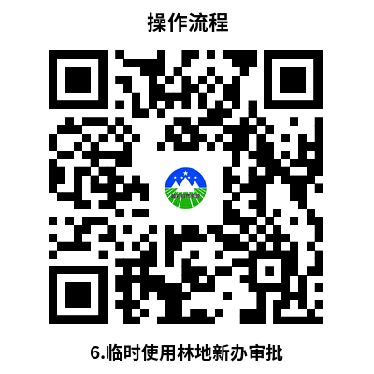

**6.3 办理时限：**4个工作日

**6.4 温馨提示：**为保障您便捷快速办理业务，建议您优先选择“网上办”方式。确需到岫岩政务服务大厅办理，您可先拨打0412-8781828咨询电话，避免业务高峰期等候，我们为您提供预约服务和延时服务，如有问题可拨打0412-7822920投诉。

二、规划类

**7.**建设工程（含临时建设）规划许可证核发

申请办理建设工程规划许可证，应当提交使用土地的有关证明文件、建设工程设计方案等材料。需要建设单位编制修建性详细规划的建设项目，还应当提交修建性详细规划。对符合控制性详细规划和规划条件的，由城市、县人民政府城乡规划主管部门或者省、自治区、直辖市人民政府确定的镇人民政府核发建设工程规划许可证。

**7.1 需提供要件**

①申依照规定需要编制修建性详细规划的，应当提交修建性详细规划（资料来源：申请人自备）

②容缺受理承诺书（资料来源：鞍山市政务服务网<http://spj.anshan.gov.cn/aszwdt/epointzwmhwz/pages/legal/personaleventdetail?taskguid=02a0cf04-9ad3-4a1f-a2ac-3afe23611c9e&taskid=cdc547a9-c1fd-436a-a77d-f8b862dc4b16>—申请材料—容缺受理承诺书—样例下载）

③建设工程规划许可证申请表（资料来源：鞍山市政务服务网<http://spj.anshan.gov.cn/aszwdt/epointzwmhwz/pages/legal/personaleventdetail?taskguid=02a0cf04-9ad3-4a1f-a2ac-3afe23611c9e&taskid=cdc547a9-c1fd-436a-a77d-f8b862dc4b16>—申请材料—建设单位申请报告（申请表）—样例下载）

④建设工程设计方案（包含相关设计图纸、定线地形图等相关文件以及其他需要提供的材料，例如：涉及挡光补偿的，需提供日照分析报告等相关材料；涉及净空批复的，需提供净空批复文件；涉及违法建设的，需提供违法建设结案通知书等）（资料来源：申请人自备）

材料说明：需具有相应资质等级的规划设计单位编制实测报告，申请人自备。

⑤建设项目批准、核准、备案文件（资料来源：申请人自备）

⑥使用土地的有关证明文件（不动产权属证书、建设用地规划许可证、国有建设用地划拨决定书、国有建设用地使用权出让合同或有关部门出具的使用土地证明文件等）（资料来源：申请人自备）

⑦告知承诺书（资料来源：<http://spj.anshan.gov.cn/aszwdt/epointzwmhwz/pages/legal/personaleventdetail?taskguid=02a0cf04-9ad3-4a1f-a2ac-3afe23611c9e&taskid=cdc547a9-c1fd-436a-a77d-f8b862dc4b16>—申请材料—告知承诺书—样例下载）

**7.2** **办理路径**

**①窗口办：**岫岩县政务服务大厅二楼A区①号工程建设综合窗口

**②网上办：**鞍山政务服务网：<http://spj.anshan.gov.cn/aszwdt/epointzwmhwz/pages/legal/personaleventdetail?taskguid=02a0cf04-9ad3-4a1f-a2ac-3afe23611c9e&taskid=cdc547a9-c1fd-436a-a77d-f8b862dc4b16>



**7.3 办理时限：**2个工作日

**7.4 温馨提示：**为保障您便捷快速办理业务，建议您优先选择“网上办”方式。确需到岫岩政务服务大厅办理，您可先拨打0412-8781916咨询电话，避免业务高峰期等候，我们为您提供预约服务和延时服务，如有问题可拨打0412-8781950投诉。

8.建设用地（含临时用地）规划许可证核发

在城市、镇规划区内以划拨方式提供国有土地使用权的建设项目，经有关部门批准、核准、备案后，建设单位应当向城市、县人民政府城乡规划主管部门提出建设用地规划许可申请。以出让方式取得国有土地使用权的建设项目，建设单位应当持建设项目的批准、核准、备案文件和国有土地使用权出让合同，向城市、县人民政府城乡规划主管部门领取建设用地规划许可证。

**8.1** **需提供要件**

①标明建设项目拟用地位置的地形图（资料来源：申请人自备）

②建设项目批准、核准、备案文件（资料来源：申请人自备）

③《建设项目用地预审与选址意见书》及相关附件、附图（资料来源：申请人自备）

④建设用地规划许可证申请表（资料来源：鞍山政务服务网<http://spj.anshan.gov.cn/aszwdt/epointzwmhwz/pages/legal/personaleventdetail?taskguid=0131781c-b739-4b2d-9c7d-75e2b963f4d5&taskid=6800810d-eeb5-4204-b991-70631f9d29b9>—申请材料—建设用地规划许可证申请表—样例下载）

**8.2 办理路径**

**①窗口办：**鞍山市岫岩县岫岩镇岫岩政务服务大厅二楼A区①号工程建设综合窗口

**②网上办：**鞍山政务服务网：<http://spj.anshan.gov.cn/aszwdt/epointzwmhwz/pages/legal/personaleventdetail?taskguid=0131781c-b739-4b2d-9c7d-75e2b963f4d5&taskid=6800810d-eeb5-4204-b991-70631f9d29b9>

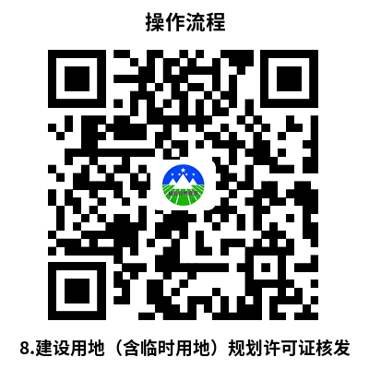

**8.3 办理时限：**即时办结

**8.4 温馨提示：**为保障您便捷快速快速办理业务，建议您优先选择“网上办”方式。确需到岫岩政务服务大厅办理，您可先拨打0412-8781916咨询电话，避免业务高峰期等候，我们为您提供预约服务和延时服务，如有问题可拨打0412-8781950投诉。

9.建设项目用地预审与选址意见书

建设项目可行性研究论证时，由土地行政主管部门对建设项目用地有关事项进行审查，提出建设项目用地预审报告；可行性研究报告报批时，必须附具土地行政主管部门出具的建设项目用地预审报告；具体建设项目需要使用土地的，必须依法申请使用土地利用总体规划确定的城市建设用地范围内的国有建设用地。

**9.1** **需提供要件**

①建设项目用地预审与选址意见书申请报告（资料来源：申请人自备）

②容缺受理承诺书（资料来源：鞍山市政务服务网<http://spj.anshan.gov.cn/aszwdt/epointzwmhwz/pages/legal/personaleventdetail?taskguid=4ef6cb9c-5b84-41c9-905c-f4bf2d6c8e49&taskid=ce4e714a-5a2b-415e-97a8-c5f28819edcc>—申请材料—容缺受理承诺书—样例下载）

③建设项目用地预审与选址意见书申请表（资料来源：鞍山政务服务网<http://spj.anshan.gov.cn/aszwdt/epointzwmhwz/pages/legal/personaleventdetail?taskguid=4ef6cb9c-5b84-41c9-905c-f4bf2d6c8e49&taskid=ce4e714a-5a2b-415e-97a8-c5f28819edcc>—申请材料—建设项目用地预审与选址意见书申请表—样例下载）

④项目建设依据（资料来源：申请人自备）

⑤标明建设项目拟用地位置的坐标文件（资料来源：申请人自备）

**9.2 办理路径**

**①窗口办：**鞍山市岫岩县岫岩镇岫岩政务服务大厅二楼A区①号工程建设综合窗口

**②网上办：**鞍山政务服务网：<http://spj.anshan.gov.cn/aszwdt/epointzwmhwz/pages/legal/personaleventdetail?taskguid=4ef6cb9c-5b84-41c9-905c-f4bf2d6c8e49&taskid=ce4e714a-5a2b-415e-97a8-c5f28819edcc>



**9.3 办理时限：**2个工作日

**9.4 温馨提示：**为保障您便捷快速快速办理业务，建议您优先选择“网上办”方式。确需到岫岩政务服务大厅办理，您可先拨打0412-8781916咨询电话，避免业务高峰期等候，我们为您提供预约服务和延时服务，如有问题可拨打0412-8781950投诉。

10.建设工程规划核验（验收）

未经核实或者经核实不符合规划条件的，建设单位不得组织竣工验收。建设单位应当在竣工验收后六个月内向城乡规划主管部门报送有关竣工验收资料。

**10.1** **需提供要件**

①“多测合一”测绘成果（资料来源：申请人自备）

②建设用地规划许可证、建设工程规划许可证和施工许可证（含附件、附图）（资料来源：申请人自备）

③规划设计方案审核意见书及附图（资料来源：申请人自备）

④选址意见书或《建设项目用地预审与选址意见书》（资料来源：申请人自备）

⑤容缺受理承诺书（资料来源：鞍山市政务服务网<http://spj.anshan.gov.cn/aszwdt/epointzwmhwz/pages/legal/personaleventdetail?taskguid=0c178403-d6c3-477d-85bc-8d0210f1c0ba&taskid=0211a038-243a-474a-b35f-a4dca1039b83>—申请材料—容缺受理承诺书—样例下载）

⑥划拨决定书或土地出让合同（资料来源：申请人自备）

⑦申请人身份证明、授权委托书原件（资料来源：申请人自备）

⑧国有土地使用证或不动产权证书（资料来源：申请人自备）

⑨其他需要提供的材料（例如：涉及违反《城乡规划法》的建设行为，需提供违法处罚凭证；如土地合同中约定由投资和产业主管部门提出的产业类型、生产技术、产业标准产品品质要求作为土地供应条件的，需提供提出前置条款的部门出具的验收意见等）（资料来源：申请人自备）

⑩建设工程规划核验（验收）申请表（材料来源：鞍山政务服务网<http://spj.anshan.gov.cn/aszwdt/epointzwmhwz/pages/legal/personaleventdetail?taskguid=0c178403-d6c3-477d-85bc-8d0210f1c0ba&taskid=0211a038-243a-474a-b35f-a4dca1039b83>—申请材料—规划核实申请表原件—样例下载）

⑪竣工实景彩色照片（资料来源：申请人自备）

⑫土地使用价款（含土地出让金违约金）缴纳完毕证明（资料来源：申请人自备）

**10.2** **办理路径**

**①窗口办：**鞍山市岫岩县岫岩镇岫岩政务服务大厅二楼A区①号工程建设综合窗口

**②网上办：**直接登陆“鞍山政务服务网”（<http://spj.anshan.gov.cn/aszwdt/epointzwmhwz/pages/legal/personaleventdetail?taskguid=0c178403-d6c3-477d-85bc-8d0210f1c0ba&taskid=0211a038-243a-474a-b35f-a4dca1039b83>）进行网上申报。



**10.3 办结时限：**5个工作日

**10.4 温馨提示：**为保障您便捷快速快速办理业务，建议您优先选择“网上办”方式。确需到岫岩政务服务大厅办理，您可先拨打0412-8781916咨询电话，避免业务高峰期等候，我们为您提供预约服务和延时服务，如有问题可拨打0412-8781950投诉。

11.房屋等建筑物、构筑物所有权登记(房地一体)--国有建设用地使用权及房屋所有权转移登记（新建商品房）

申请材料齐全、符合法定形式，或者申请人按照本行政机关的要求提交全部补正申请材料的。

**11.1 需提供要件**

①已经办理预告登记的，提交不动产登记证明（材料来源：申请人自备）

②税费缴纳凭证（材料来源：申请人自备）

③商品房备案合同（材料来源：申请人自备）

④申请人身份证明（材料来源：申请人自备）

⑤不动产登记申请书（材料来源：政府部门核发—鞍山政务服务网—房屋等建筑物、构筑物所有权登记(房地一体)--国有建设用地使用权及房屋所有权转移登记（新建商品房）—申请材料—空白表格下载）。

**11.2 办理路径**

**①窗口办：**岫岩县岫岩镇迎宾路1号岫岩政务服务大厅二楼F区1--7号窗口

**②网上办：**鞍山政务服务网<http://spj.anshan.gov.cn>



**11.3 办理时限：**即时办结

**11.4 温馨提示：**为保障您便捷快速办理业务，建议您优先选择“网上办”方式。确需到岫岩县政务服务大厅办理，您可先拨打咨询电话0412-7610015，避免业务高峰期等候，我们为您提供预约服务和延时服务，如有问题可拨打0412-8781950监督投诉。

12.房屋等建筑物、构筑物所有权登记(房地一体)—国有建设用地使用权及房屋所有权转移登记（二手房）

### 申请材料齐全、符合法定形式，或者申请人按照本行政机关的要求提交全部补正申请材料的。

### **12.1 需提供要件**

①依法需要补交土地出让价款的，应当提交土地出让价款缴纳凭证（材料来源：申请人自备）

②相关税费缴纳凭证（材料来源：申请人自备）

③买卖合同（材料来源：申请人自备）

④不动产权属证书（材料来源：申请人自备）

⑤申请人身份证明（材料来源：申请人自备）

⑥不动产登记申请书（材料来源：政府部门核发—鞍山政务服务网—房屋等建筑物、构筑物所有权登记(房地一体--国有建设用地使用权及房屋所有权转移登记（二手房买卖）—申请材料—空白表格下载）。

**12.2 办理路径**

**①窗口办：**岫岩县岫岩镇迎宾路1号岫岩政务服务大厅二楼F区1--7号窗口

**②网上办：**鞍山政务服务网<http://spj.anshan.gov.cn>



**12.3 办理时限：** 3个工作日

**12.4 温馨提示：**为保障您便捷快速办理业务，建议您优先选择“网上办”方式。确需到岫岩县政务服务大厅办理，您可先拨打咨询电话0412-7610015，避免业务高峰期等候，我们为您提供预约服务和延时服务，如有问题可拨打0412-8781950监督投诉。

13.抵押权登记—首次登记

申请材料齐全、符合法定形式，或者申请人按照本行政机关的要求提交全部补正申请材料的。

**13.1 需提供要件**

①在建建筑物抵押的，应当提交建设工程规划许可证（材料来源：申请人自备）

②同意将最高额抵押权设立前已经存在的债权转入最高额抵押担保的债权范围的，应当提交已存在债权的合同以及当事人同意将该债权纳入最高额抵押权担保范围的书面材料（材料来源：申请人自备）

③抵押合同（材料来源：申请人自备）

④主债权合同（材料来源：申请人自备）

⑤不动产权属证书（材料来源：申请人自备）

⑥申请人身份证明（材料来源：申请人自备）

⑦不动产登记申请书（材料来源：政府部门核发—鞍山政务服务网—抵押权登记--首次登记—申请材料—空白表格下载）。

⑧容缺受理承诺书（材料来源：政府部门核发—鞍山政务服务网—抵押权登记--首次登记—容缺受理承诺书—空白表格下载）。

**13.2 办理路径**

**①窗口办：**岫岩县岫岩镇迎宾路1号岫岩政务服务大厅二楼F区1--7号窗口

**②网上办：**鞍山政务服务网<http://spj.anshan.gov.cn>



**13.3 办理时限：** 3个工作日

**13.4 温馨提示：**为保障您便捷快速办理业务，建议您优先选择“网上办”方式。确需到岫岩县政务服务大厅办理，您可先拨打咨询电话0412-7610015，避免业务高峰期等候，我们为您提供预约服务和延时服务，如有问题可拨打0412-8781950监督投诉。

14.预告登记

商品房等不动产预售的或以预购商品房设定抵押权的，当事人可以按照约定申请不动产预告登记。

**14.1 需提供要件**

①不动产登记申请书（资料来源：岫岩县不动产登记中心）

②申请人身份证明（资料来源：申请人）

③当事人关于预告登记的约定（资料来源：申请人）

④已备案的商品房预售合同（资料来源：申请人）

⑤主债权合同（资料来源：申请人）

⑥抵押合同。主债权合同中包含抵押条款的，可以不提交单独的抵押合同书。（资料来源：申请人）

**14.2 办理路径**

**①窗口办：**岫岩县岫岩镇迎宾路1号岫岩政务服务大厅二楼F区1--7号窗口

**②网上办：**鞍山政务服务网<http://spj.anshan.gov.cn>



**14.3 办理时限：**3个工作日

**14.4 温馨提示：**为保障您便捷快速办理业务，建议您优先选择“网上办”方式。确需到岫岩县政务服务大厅办理，您可先拨打咨询电话0412-7610015，避免业务高峰期等候，我们为您提供预约服务和延时服务，如有问题可拨打0412-8781950监督投诉。



**违规禁办事项清单**

|  |  |
| --- | --- |
| **禁办事项** | **禁办情形** |
| 一、禁办普通林草种子生产经营许可证 | 占用基本农田 |
| 二、临时占用林地违规禁办事项 | 1.不得使用Ⅰ级保护林地 |
| 2.公路、铁路、通讯、电力、油气管线等线性工程和水利水电、航道工程等建设项目配套的采石（沙）场、取土场使用林地按照主体建设项目使用林地范围执行，但不得使用Ⅱ级保护林地中的有林地。其中，在国务院确定的国家所有的重点林区（以下简称重点国有林区）内，不得使用Ⅲ级以上保护林地中的有林地 |
| 3. 除了国务院批准、同意的建设项目，国务院有关部门和省级人民政府及其有关部门批准的基础设施、公共事业、民生建设项目，国防、外交建设项目，符合自然保护区、森林公园、湿地公园、风景名胜区等规划的建设项目，不得使用一级国家级公益林地 |
| 4. 除项目确需建设且难以避让外，临时使用林地原则上不得使用乔木林地。禁止在自然保护地以及易发生崩塌、滑坡和泥石流区域临时使用林地进行采石、挖沙、取土等。禁止以生态修复、环境治理、宕口整治等为名临时使用林地进行采石、挖沙、取土等。 |
| 三、修筑直接为林业生产经营服务的工程设施占用林地新办审批违规禁办 | 不得使用Ⅰ级保护林地 |
| 四、违规办理建设工程规划许可证 | 1.未取得土地使用证 |
| 2.建设工程规划许可变更内容不符合控制性详细规划的 |
| 3.未批先建 |
| 五、违规办理建设用地规划许可证 | 1.项目建设依据不符合国家规定及国家强制性规范 |
| 六、违规办理建设工程规划核验（验收） | 1.擅自改变确定的用地性质、容积率、绿地率和建筑密度等审定的控规、修规指标 |
| 2.与批建不符，擅自减少确定的基础设施、公共服务配套设施 |
| 七、违规登记 | 除继承外，农村村民一户申请第二宗宅基地使用权登记 |
| 无合法批准文件进行不动产合并、分割登记 |
| 不动产存在尚未解决的权属争议，或正在争议中 |
| 不动产权利超过规定期限 |
| 八、违规抵押 | 土地所有权 |
| 宅基地、自留地、自留山等集体所有土地的使用权，但是法律规定可以抵押的除外 |
| 学校、幼儿园、医疗机构等为公益目的成立的非营利法人的教育设施、医疗卫生设施和其他公益设施 |
| 依法被查封的不动产 |
| 法律、行政法规规定不得抵押的其他财产 |
| 九、违规查询 | （一）申请查询的不动产不属于不动产登记机构管辖范围的；  （二）查询人提交的申请材料不符合《不动产登记资料查询暂行办法》规定的；  （三）申请查询的主体或者查询事项不符合《不动产登记资料查询暂行办法》规定的；  （四）申请查询的目的不符合法律法规规定的； |
| 注：禁办事项存在禁办情形中的任意一种即禁办办理 | |



**容缺办理事项清单**

|  |  |  |  |
| --- | --- | --- | --- |
| **序号** | **业务事项** | **可容缺资料** | **资料来源** |
| 1 | 建设工程规划许可证核发 | 设计图纸 | 建设单位提供 |
| 2 | 建设工程规划核验（验收） | 设计图纸 | 建设单位提供 |
| 3 | 房屋等建筑物、构筑物所有权登记（房地一体）--国有建设用地使用权及房屋所有权转移登记（二手房） | 《不动产权证书》或《房屋所有权证》 | 申请人提供 |
| 4 | 抵押权登记--首次登记 | 1.主债权合同  备注：主债权合同中缺少非关键要素的，由抵押权人出具情况说明，可以容缺受理 | 申请人提供 |
| 2.抵押合同  备注：抵押合同中缺少非关键要素的，由抵押权人出具情况说明，可以容缺受理 | 申请人提供 |
| 5 | 预告登记 | 身份证明材料 | 申请人提供 |
| 6 | 临时使用林地新办审批 | 项目单位提供的身份材料 | 申请人提供 |
| 第1补正期限为1个工作日，第2补正期限为2个工作日,第6补正期限为4个工作日,第3.4.5.补正期限为3个工作日。 | | | |

